开考高等教育自学考试数字媒体艺术专业的论证报告

一、数字媒体艺术专业前景

（一）数字媒体艺术的需求旺盛

数字媒体产业作为本世纪知识经济的核心产业之一，具有经济受益丰厚和能源消耗低等特点，在欧美发达国家已发展成重要的支柱产业。2011 年的《中共中央关于深化文化体制改革推动社会主义文化大发展大繁荣若干重大问题的决定》中提出要在 2020 年实现文化产业成为国民经济性支柱产业的目标。我国数字媒体产业发展速度迅猛，发展趋势如图1所示。经国家统计局核算，2014年全国文化及相关产业增加值23940亿元，比上年增长12.1%，其中文化产品的生产业创造的增加值为14671亿元，占61.3%；2015年全国文化及相关产业增加值27235亿元，比上年增长11%。截至2015年底，我国文化产业法人单位共吸纳就业人员2041万人，比上年增长6.0%；占全社会就业人员的比重为2.6%，比上年提高0.1个百分点。但是，目前我国数字媒体产业具有创新能力的一线应用型人才十分短缺。

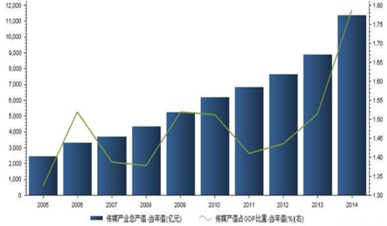

图1 文化传媒产业发展趋势

1. 区域内数字媒体艺术专业人才存在进修深造的广泛需求

截至2015年,山东省文化产业增加值达2370亿元,文化产业增加值在“十二五”期间年均增长17%,产业结构渐趋优化,投资规模不断扩张,日益成为支柱性产业。数字媒体作为新兴的朝阳产业，青岛市开发建设的软件产业园和数字动漫产业园，以及省内其他类似产业园，吸引了国内外大量数字媒体产业公司入驻，人才需求量巨大。培养数字媒体技术专业人才既是适用青岛市、半岛地区乃至整个山东省的文化产业发展需要，也是为区域经济发展提供人力资源支撑。

（三）个人的自我成长对数字媒体技术的渴求迫切。

目前从青岛大学该专业历年全日制本科招生学生分数来看，录取分数超出本科一批次几十分，毕业后有学生在国内外知名高校继续深造，攻读硕士、博士学位，也有学生在知名IT和文化企业工作，还有学生自己创业开办公司。这充分显示出学生的对本专业的渴求迫切。

二、主考院校情况

青岛大学全日制数字媒体技术专业于2008年开始招收第一届学生，目前已毕业5届学生。通过近十年的努力建设，专业教学所需的基础设施设备、师资队伍、教学模式等均已成熟，且各项工作已经走到省属高校同类专业的前列。

1．教学经费投入

学校先后投资400余万元建设数字媒体实验教学中心，2015年获批山东省“普通本科高校应用型人才培养专业发展支持计划”立项，获得资助资金300万。

2．教学设备

数字媒体实验教学中心下设原创动画、数字媒体技术、数字摄影摄像、三维立体影像、网络媒体、苹果影视制作中心、图形图像等8个实验室。购买了3D打印机、图形工作站、非线编系统、3D播放系统等先进的实验设施，形成了较为完善的实践教学环境。

3．师资队伍建设

学院高度重视师资队伍建设，取得了显著的成绩，师资队伍结构进一步优化。目前本专业现有专任教师29人，外聘教师3人。其中教授2人，副教授7人，讲师19人；博士4人，硕士24人；硕士以上人数占专职教师总人数的96%；专职教师平均年龄41岁；30至39岁青年教师占46.8%。山东省中青年学术骨干学科带头1人；校十佳教学能手2人，在校教学大奖赛中有多名教师分获校一等奖、 三等奖。教学采取专任教师与兼职教师相结合的思路，提高授课能力与项目开发能力，如图2所示。

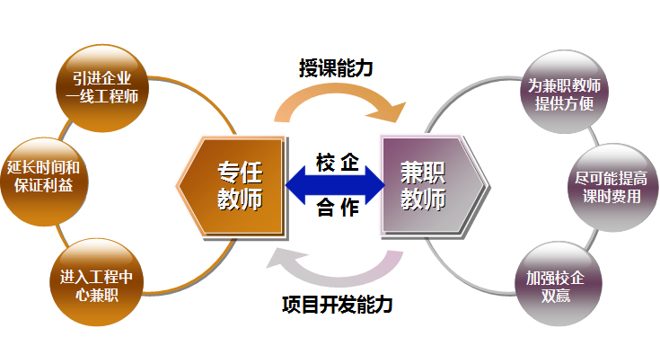

图2 专任教师与兼职教师相结合

4．现代教学技术应用

依托校院两级网络和数据平台，大力推进课程网络化建设，结合专业课程的自身特点，在继续完善传统教学方式基础上，积极尝试翻转课堂、MOOCs等新型教学方式。突破理论学习和实践技能培训“两张皮”的既有教学组织方式，通过大力推进开放式课堂教学的软硬件建设，实现具有“开放式学习”、“教学做合一”两个特色的新型课堂教学组织方式。试点推行项目导师制，以培养学生的创造性思维、逻辑思维和实践思维为首要目标。项目导师制的核心价值在于用导师的项目驱动，发挥学生的个性和特点，做到因材施教，同时充分发掘每一个学生的潜能。

5．产学研协同育人机制

人才培养过程中，充分发挥产学研协同育人机制的优势，以学生职业素养的培养为切入点，密切与企业合作，实现学生与企业的零距离接触。本专业先后与微软、Intel、IBM、HP、青岛软件园、青软实训、上海睿雅训、中软国际、北京千峰互联科技、完美动力等公司在技术开发、人才培养等方面进行多方位合作，实现了学校、企业、学生三赢。深化校企合作，形成校企联合培养人才的新局面，如图3所示。

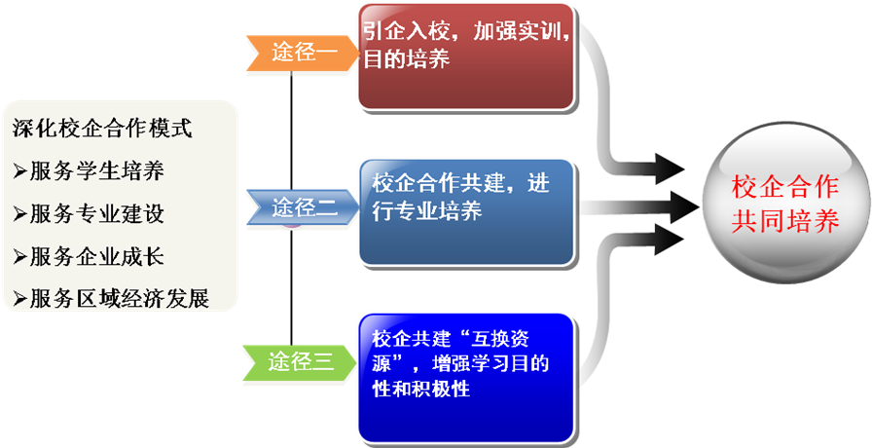

图3 校企联合培养人才

6．教学管理

建立了由学校管理人员、教师、辅导员、学生以及用人单位等多方位参与的教学质量监控制度和运行机制。注重形成性考核，摆脱以单一考试成绩作为课程成绩的考核方式。使课程、教学、考核三个环节紧密联系，充分调动学生学习的积极性和主动性，提高学生实践应用能力，保证数字媒体艺术应用型才培养目标落实与实现。

实习实训教学实行多级导师制，采取多种方式，灵活管理学生的实习实训过程，采取指导教师、学生与企业三方参与的考核机制，最后颁发企业实习证书，成果显著，如图4所示。

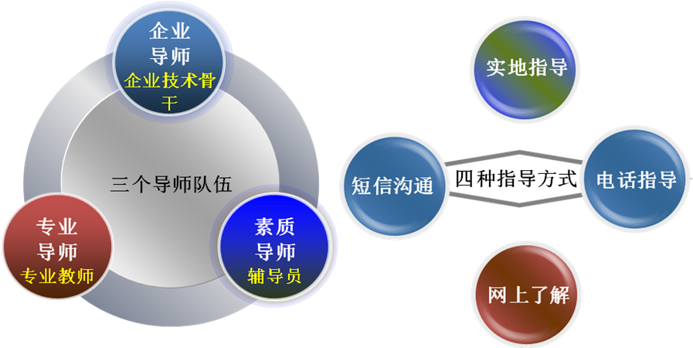

图4 实习实训教学实行多级导师制和多方位指导

通过基于工作过程导向的课程开发，课程标准研制，工学结合的教材建设，改进课程体系与教学内容，教学成果显著。获批山东省教学改革项目2项；获得省优秀教材二等奖2部，获批国家“十二五”规划教材5部。本专业于2013年和2015年先后获批青岛大学特色专业建设立项和获批山东省“普通本科高校应用型人才培养专业发展支持计划”300万专业建设资金资助支持。2016年本专业与其他几个专业以专业群形式入选山东省高水平应用型立项建设专业，“十三五”期间将获得2000万专业建设资金资助支持。

三、高等教育自学考试数字媒体艺术专业（独立本科段）考试计划

（一）指导思想

高等教育自学考试数字媒体艺术专业（独立本科段），是根据经济建设和社会发展对数字媒体艺术专业人才需求而设置的。根据高等教育自学考试的特点，该专业的设置具有较强的针对性和应用性，其目的是为培养和造就从事我国社会主义现代化建设所需要的专业人才。根据高等教育自学考试的特点，注重考核应考者对本专业的基本理论、知识和技能的掌握，以及解决实际问题的能力。

（二）学历层次与规格

本专业为高等教育本科层次，共设13门课程，各门课程均采用学分制计算，共计80学分。凡取得本专业计划所规定的13门课程合格成绩，并完成规定的毕业论文及其它实践性环节的考核，思想品德鉴定符合要求者，经审核合格后，由山东省高等教育自学考试委员会颁发主考学校副署的高等教育自学考试数字媒体艺术本科毕业证书。其学业水平达到国家规定的学位标准，按《中华人民共和国高等教育法》和《中华人民共和国学位条例》的规定，由主考学校授予学士学位。

（三）培养目标与基本要求

本专业培养学生具有一定的艺术设计能力，现代影视动画和数字媒体策划、设计到运作的理念，熟练地运用计算机数字处理技术，完成二维和三维图形图像处理、角色动画、合成剪辑的技能。学生毕业后能从事数字视觉传达设计、视频剪辑合成、原动画短片以及栏目包装制作等相关专业岗位的工作，成为数字媒体领域的高级技术应用型人才。

应获得以下几方面知识和能力：

1. 熟练使用平面图像制作软件从事二维图形图像处理
2. 熟练使用动画设计软件从事二维动画制作
3. 熟练使用三维动画制作软件从事三维动画制作
4. 掌握使用一种以上影视特效处理技术及非线性编辑软件使用方法，能够从事影视后期处理
5. 奠定艺术造型的基础，具备一定的艺术审美能力和良好的艺术素养
6. 了解数字动漫的创意的流程和开发，了解创意产业应用前景和最新发展动态
7. 建立良好的团队合作意识，具备与他人合作的能力。

（四）主干课程

数字媒体概论、视听语言、摄影摄像技术、造型基础、设计基础、平面设计基础、视觉传达设计、二维动画基础、三维动画基础（3DsMax）、原动画设计、数字音视频编辑技术、影视特效后期合成技术等。

（五）课程设置与学分

专业代码：130508

|  |  |  |  |  |
| --- | --- | --- | --- | --- |
| 序号 | 课程代码 | 课程名称 | 学分 | 备注 |
| 1 | 03708 | 中国近现代史纲要 | 2 |  |
| 2 | 03709 | 马克思主义基本原理概论 | 4 |  |
| 3 | 00015 | 英语(二) | 14 |  |
| 4 | 07217 | 形态构成(实践) | 6 |  |
| 07216 | 形态构成 | 2 |  |
| 5 | 07218 | 网络艺术 | 4 |  |
| 6 | 07189 | 视听语言 | 6 |  |
| 7 | 07220 | 数字摄影技术(实践) | 2 |  |
| 07219 | 数字摄影技术 | 2 |  |
| 8 | 07222 | 数字录音制作 | 4 |  |
| 9 | 07224 | 数字影像制作技术(实践) | 4 |  |
| 07223 | 数字影像制作技术 | 2 |  |
| 10 | 07226 | 电脑艺术设计(实践) | 4 |  |
| 07225 | 电脑艺术设计 | 4 |  |
| 11 | 07228 | 电脑动画(实践) | 4 |  |
| 07227 | 电脑动画 | 4 |  |
| 12 | 07230 | 影像与剪辑艺术(实践) | 2 |  |
| 07229 | 影像与剪辑艺术 | 2 |  |
| 13 | 07232 | 数字影视合成(实践) | 4 |  |
| 07231 | 数字影视合成 | 4 |  |
| 14 | 06999 | 毕业论文 | 0 |  |
| 总学分 | | | 80 |  |

1. 课程简介

1.课程名称：中国近现代史纲要

课程性质：公共基础课

内容简介：略

2.课程名称：马克思主义基本原理概论

课程性质：公共基础课

内容简介：略

3.课程名称：英语（二）

课程性质：公共基础课

内容简介：略

4.课程名称：形态构成

课程性质：专业基础课

内容简介：本课程以形态构成语言特有的思维方式和语言法则为基本内容，是以电视作品中相艺术创造要素的各个环节为研究对象，在数字媒体艺术制作各要素学习基础上，进一步研究电视节目形态构成的理论依据、应用原则、方法、技巧及如何为数字媒体艺术服务的内在规律。通过本课程的学习，使考生能够牢固掌握形态构成的基本概念、基本原则、规律、技巧和应用方法，依据这些原则能够建立形态构成的思维；能够将所学理论知识合理运用数字媒体制作中，适时适度的创造出富有特色的个性化数字媒体。

实践环节:实践考核为形成性考核，每个实验过程中根据考生的表现和能力，分不合格、合格优秀评定成绩，取各个实验成绩的平均值记为本课程实践考核成绩。

实验一 初识形态构成实践 尝试平面、立体、空间构成形态。（种类不限）

实验二 图形构成实践 图形构成系列创作

实验三 色彩构成实践 色彩构成系列创作。

实验四 立体构成实践 立体构成系列创作

实验五 其他构成实践 其他构成系列创作

适用专业及层次：高等教育自学考试数字媒体艺术（本）专业

选用教材：《形态构成学》冯忱著 冶金工业出版社 2015-01-01

5.课程名称：网络艺术

课程性质：专业基础课

先修课程：形态构成

内容简介：本课程以艺术理论、网络基础技术、媒体传播理论为主要内容，从媒体艺术、符号学、图像拼贴与现代艺术等角度，对网络艺术的理论和美学进行了系统化的阐述。通过案例分析阐明了网络艺术的来龙去脉和发展现状，探索了网络艺术与其他相关领域的联系和区别，使学生能够从纵向和横向两个角度加深对网络艺术、数字媒体和信息设计本质的了解。通过学习，使学生认识到，网络艺术是在特定的网络媒体环境中，艺术表现形式与技术手段密切结合所形成的一种综合性研究课题。

适用专业及层次：高等教育自学考试数字媒体艺术（本）专业

选用教材：《数字媒体艺术概论（第3版）》李四达著 清华大学出版社 2015年版

6.课程名称：视听语言

课程性质：专业基础课

先修课程：网络艺术

内容简介：本课程以视听语言特有的思维方式和语言法则为基本内容，从声音和画面的角度详细的介绍了这一媒体构成形式的内部规律和客观法则。通过本课程的学习，使考生通过学习能够牢固掌握视听语言的基本概念、基本原则、规律、技巧和应用方法，依据这些理念对数字媒体制作进行理性思维，创作符合客观规律的艺术作品服务于社会，丰富数字媒体艺术创作。要求考生正确理解视听语言的基本概念、基本原则、规律、技巧和应用方法，掌握视听语言的学习方法及理论联系实际的方法，提高分析问题和解决问题的能力。

适用专业及层次：高等教育自学考试数字媒体艺术（本）专业

选用教材：影视视听语言（第2版），张菁、关玲编著，上海交通大学出版社

7.课程名称：数字摄影技术

课程性质：专业基础课

先修课程： 形态构成

内容简介：本课程由数码摄影篇与后期制作两大部分组成。通过本课程的学习，使考生了解并增强对数码摄影艺术、数码摄影美学的认识；学习并掌握数码摄影技术知识，提高数码摄影制作和数码摄影操作的综合能力。通过本课程的学习，要求考生提高艺术审美水准和艺术化的操作技能。

实践环节:本课程的实践考核为形成性考核，每个实验过程中根据考生的表现和能力评定成绩，取各个实验成绩的平均值计为本课程实践考核成绩。

实验一：照片的拍摄技术

1、根据要求制订拍摄方案。

2、对拍摄现场进行考察。

3、对拍摄对象的特征进行分析。

4、确定拍摄模式并进行拍摄。

实验二：照片的基本处理技术

1、调整软件的参数及模式。

2、通过软件进行调整。

实验三：照片的影调与色调处理技术

掌握照片后期处理软件相关使用技巧。

实验四：照片的艺术处理技术

掌握照片后期处理软件相关使用技巧。

适用专业及层次：高等教育自学考试数字媒体艺术（本）专业

选用教材：《大学摄影创新教程》 陈琳著 浙江摄影出版社 2004年

8.课程名称：数字录音制作

课程性质：专业课

先修课程：视听语言

内容简介：本课程融合了计算机技术、音频数字化技术、数字媒体存储技术、音频处理与编辑技术等学科知识，呈现出多学科综合交融的形态，它主要描述了数字音频信息从录制、控制、混音、记录到后期编辑的完整技术处理过程。对于学习者来说，可以深化理解数字音频的基本概念，培养其实际操作能力和创新意识。通过对本课程的学习，要求考生能够正确理解数字录音制作主要内容，了解数字录音制作的主要设备及其特性，掌握常见数字录音制作设备的使用方法，并能够在数字化视音频作品中发挥重要的作用。

适用专业及层次：高等教育自学考试数字媒体艺术（本）专业

选用教材：《声音节目后期制作》 韩宪柱编著 中国广播电视出版社，2003年1月

9.课程名称：数字影像制作技术

课程性质：专业课

先修课程： 视听语言

内容简介：本课程以数字化媒体制作技术理论为基础，以电视多媒体作品制作中相关设备为研究对象，在数字媒体艺术各课程学习基础上，进一步研究数字影像制作技术的发展、特点、应用、技巧以及如何为数字影像制作技术服务的内在规律。通过本课程的学习，使学生熟悉彩色数字电视机摄像机、虚拟演播室，数字磁带录像机、数字电子编辑系统、非线编系统，数字电视音响设备及数字电视特技等数字媒体艺术制作设备的基本概念、分类、性能、基本原理及应用。

实践环节:实践考核为形成性考核，每个实验过程中根据考生的表现和能力，分不合格、合格优秀评定成绩，取各个实验成绩的平均值记为本课程实践考核成绩。

实验一 电视节目制作环境、方式实践

应用：电视节目制作环境、方式、环节。

实验二 数字视频技术

应用：数字技术设备

实验三 摄像机使用实践

应用：摄像机使用操作方法。

实验四 磁带录像机使用实践

应用：录像机操作方法

实验五 电子编辑实践

应用：编辑系统的使用方法

实验六 电视特技操作实践

应用：特技使用方法

实验七 虚拟演播室实践

应用：虚拟演播室使用方法

适用专业及层次：高等教育自学考试数字媒体艺术（本）专业

选用教材：电视节目制作技艺(修订版) 李晋林 2008年10月

10.课程名称：电脑艺术设计

课程性质：专业课

先修课程： 形态构成

内容简介：本课程以PHOTOSHP软件为工具，介绍了平面设计软件的使用方法和技巧。通过本课程的学习和实践，使学生较熟练的掌握主流的平面设计软件。通过大量的实践操作，让学生能够独立完成电脑图形图像设计及处理。掌握视觉传达设计的必备的手段和电脑图形的知识，为数字图像编辑制作打下坚实的基础，具有一定的创作能力。

实践环节:

实验一 Photoshop基本选择工具

PHOTOSHOP的功能及其掌握选择工具的使用。

实验二 图像修饰工具的综合应用

HOTOSHOP的图像修饰工具及其综合应用。

实验三 矢量工具的综合应用

PHOTOSHOP的矢量工具及其综合应用。

实验四 图层知识的综合应用

PHOTOSHOP的图层的基本功能及其综合应用。

实验五 蒙版知识的综合应用

PHOTOSHOP的蒙版的基本功能及其综合应用。

实验六 通道知识的综合应用

PHOTOSHOP的通道的基本功能及其综合应用

实验七 滤镜知识的综合应用

PHOTOSHOP的滤镜的基本功能及其综合应用。

实验八 色彩调整命令的基础应用

PHOTOSHOP色彩调整命令的基本功能及其综合应用。

实验九 色彩调整命令的高级应用

PHOTOSHOP色彩调整命令的基本功能及其综合应用。

实验十 PHOTOSHOP知识的综合应用

PHOTOSHOP知识的综合应用。

适用专业及层次：高等教育自学考试数字媒体艺术（本）专业

选用教材：Adobe创意大学Photoshop CS5图像设计师标准实训教材， 梁思平 翟剑锋 罗祥远，印刷工业出版社，2012-02

11.课程名称：电脑动画

课程性质：专业课

先修课程：电脑艺术设计

内容简介：本课程是融合了数字处理技术、多媒体技术、艺术理论与实践、动画技术等学科知识，具有明显的跨学科交融的形态。它主要是通过数字建模和数字动画在计算机上来展示的一种数字艺术表现形态。本课程以3ds Max为工具，三维建模、动画制作为主要内容，通过本课程的学习，要求考生能够正确理解三维建模与三维动画的基本关系，了解三维建模与三维动画的特性及对艺术发展的促进作用，掌握计算机三维动画制作的基本概念、方法和技术，并能够在未来的信息化社会环境中，创作出优秀的数字三维动画艺术作品和提出创新性的设计思想。

适用专业及层次：高等教育自学考试数字媒体艺术（本）专业

选用教材：3ds Max 2015中文版基础教程 老虎工作室 人民邮电出版社 2016.6

12.课程名称：影像与剪辑艺术

课程性质：专业课

先修课程：形态构成、视听语言

内容简介：本课程主要内容包括影像与剪辑艺术的原理、方法和技巧，依据这些能够对某一影视片进行分析。通过本课程的学习，要求考生正确理解影像与剪辑艺术的原理、方法和技巧，掌握影像与剪辑艺术的学习方法，及理论联系实际提高分析问题和解决问题的能力。能够将所学理论知识合理运用到影视片剪辑中，根据具体情况创造出富有特色的影视片。

实践环节:

实验一 影视艺术要素与剪辑因素、剪辑功能实践

按影视艺术要素与剪辑因素、剪辑功能进行应用练习。

实验二 蒙太奇与影视剪辑、编辑实践

比较蒙太奇手法与长镜头的不同；蒙太奇与剪辑艺术。

实验三 影视片的两类剪辑手法实践

分别利用影视片的两类剪辑手法对一组镜头进行组接。

实验四 剪辑与镜头语言的运用实践

练习镜头的分剪、挖剪、和拼剪；应用资料、景物剪接镜头；借用镜头剪接画面；字幕的剪接。

实验五 剪辑与视听语言的构成实践

练习前期录音、同期录音、后期录音剪辑的方法。

实验六 剪辑与影视节奏的掌握实践

练习决定影视片节奏的主要因素；学会营造影视片节奏的剪辑手段。

适用专业及层次：高等教育自学考试数字媒体艺术（本）专业

选用教材： 影视剪辑编辑艺术（第三版） 傅正义著 中国传媒大学出版社 2017年07月

13.课程名称：数字影视合成

课程性质：专业课

先修课程： 形态构成、视听语言

内容简介：本课程是是一门关于数字影视合成技术的应用性课程，通过本课程的学习可以使考生掌握数字影视合成的基本概念，学会After Effects使用的基本技巧，具备一定的数字影视合成的基本能力。通过本课程的学习，使学生掌握利用After Effects制作影片的流程，进行二维、三维合成，实现扣像技术合成以及利用仿真特效等等，为创作的影片的后期合成输出奠定了基础。

适用专业及层次：高等教育自学考试数字媒体艺术（本）

选用教材：After Effects视频特效实用教程(第3版) 江永春，电子工业出版社 2014年8月

附:专业基础课及专业课教材（选用新版最近教材）

|  |  |  |  |  |
| --- | --- | --- | --- | --- |
| **课程名称** | **教材名称** | **作者** | **出版社** | **出版时间** |
| 形态构成 | 形态构成学 | 冯忱 | 冶金工业出版社 | 2015.01.01 |
| 网络艺术 | 数字媒体艺术概论（第3版） | 李四达 | 清华大学出版社 | 2015.08.01 |
| 视听语言 | 影视视听语言（第2版） | 张菁  关玲 | 中国传媒大学出版社 | 2014.01 |
| 数字摄影技术 | 大学摄影创新教程 | 陈琳 | 浙江摄影出版社 | 2004.01 |
| 数字录音制作 | 声音节目后期制作 | 韩宪柱 | 中国广播电视出版社 | 2003.01 |
| 数字影像制作技术 | 电视节目制作技艺(修订版) | 李晋林 | 中国广播电视出版社 | 2008.10 |
| 电脑艺术设计 | Adobe创意大学Photoshop CS5图像设计师标准实训教材 | 梁思平 翟剑锋 罗祥远 | 印刷工业出版社 | 2012.02 |
| 电脑动画 | 3ds Max 2015中文版基础教程 | 老虎工作室 | 人民邮电出版社 | 2016.6 |
| 数字影视合成 | After Effects视频特效实用教程-(第3版 | 江永春 | 电子工业出版社 | 2014.10 |
| 影像与剪辑艺术 | 影视剪辑编辑艺术（第三版） | 傅正义著 | 中国传媒大学出版社 | 2017.07 |